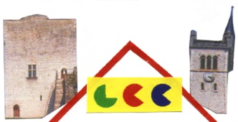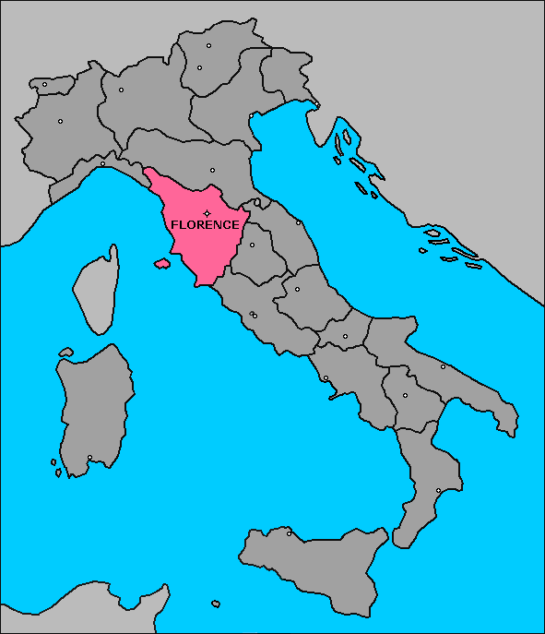

LYCEE CAMILLE COROT
38510 - MORESTEL

Organisatrice : Mme Capodieci
Accompagnateurs : Mme Zapatero, M. Tafani, M. Miossec.
PROGRAMME DU VOYAGE EN ITALIE
Du 02 au 07 Avril 2018

Lundi 02/04/2018 : DEPART

- Mise en place devant l'établissement scolaire à : 21h30
- Départ à : 22h00
- Itinéraire favorisant les autoroutes : MORESTEL – FLORENCE PAR LE TUNNEL DU FREJUS (670 kms soit environ 09h30 de route)
- Trajet de nuit.

Mardi 03/04/2018 : FLORENCE
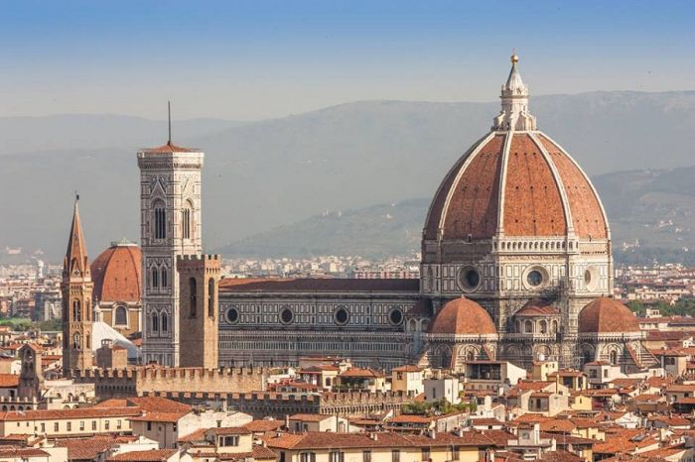

Matin :
- Arrivée à FLORENCE vers 07h30.
- Petit déjeuner emporté par les élèves ,
- Visite guidée de la ville (extérieur des monuments) avec guide conférencier de langue française : où l’on peut saisir le passage de l’Art Florentin du Moyen Age à celui de la Renaissance : le Palazzo Pitti, le Ponte Vecchio, la Piazza della Signoria, la Piazza del Duomo, le Baptistère, le Campanile de Giotto.
- Déjeuner au restaurant.

Après-midi :
- Visite libre de la Basilique Santa Croce,
- Après l’immobilisation réglementaire d’au minimum 9 heures consécutives, cheminement vers l’hôtel à MONTECATINI
- Installation, dîner et hébergement.

Mercredi 04/04/2018 : PISE / VINCI

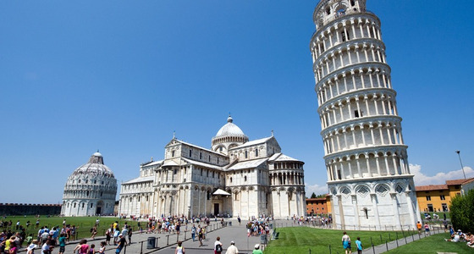

Matin :
- Petit déjeuner à l'hôtel
- Route vers PISE
- Visite de la Place des Miracles : ensemble monumental parmi les plus célèbres du Monde : extérieur de la Tour Penchée (12e siècle), la Cathédrale (11e siècle) et le Baptistère (12e siècle)
- Déjeuner panier repas fourni par l’hôtelier

Après-midi :
- Route vers VINCI
- Visite du Musée et de la Maison Natale de Léonard de Vinci : découverte du Musée Leonardiano qui abrite dans la palazzina Uzielli et le château des Comtes Guidi, l’une des collections les plus complètes et originales des machines et modèles inventés par le grand artiste, technicien et ingénieur.
- Retour à l’hôtel, dîner et hébergement .

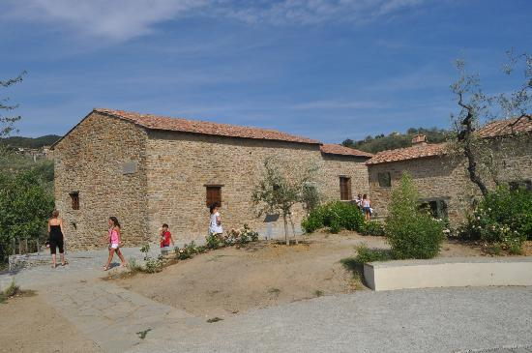

Jeudi 05/04/2018 : SIENNE / SAN GIMIGNANO
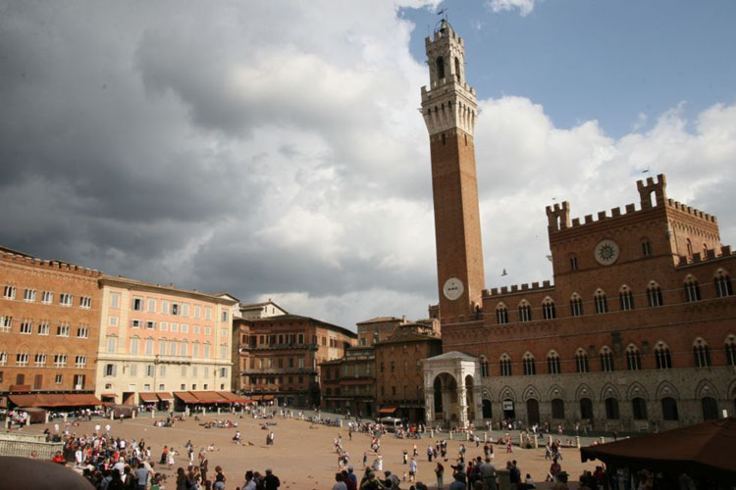
Matin :
- Petit déjeuner à l'hôtel
- Route vers SIENNE
- Visite guidée de la ville gothique (extérieur des monuments) avec guide conférencier de langue française : les remparts surprenants et les multiples Palais suggèrent la réalité d’une cité Médiévale : l’Eglise San Domenico, le Duomo, la Piazza del Campo.
- Déjeuner panier repas fourni par l’hôtelier

Après-midi :
- Route vers SAN GIMIGNANO
- Visite libre de la ville : la Piazza della Cisterna, la Piazza del Duomo.
- Retour à l’hôtel, dîner et hébergement

Vendredi 06/04/2018 : FLORENCE
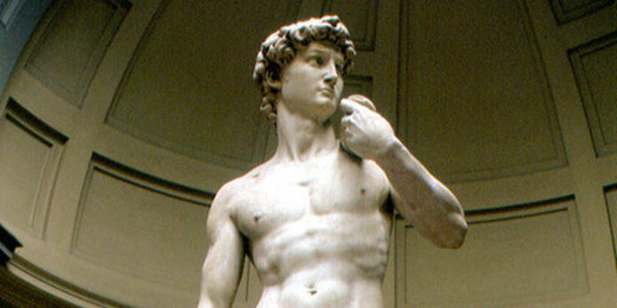

Matin :
- Petit déjeuner à l'hôtel
- Route vers FLORENCE
- Visite libre de la Galerie des Offices qui réunit les Œuvres les plus représentatives de l'Art Toscan, Flamand, Français, Hollandais et Allemand
- Déjeuner panier repas fourni par l’hôtelier

Après-midi :
- Visite libre de la Galerie de l’Académie principal musée de FLORENCE qui présente d’exceptionnelles Œuvres de qualité comme le David de Michel Ange.
- Dîner au restaurant
- Départ de FLORENCE vers 21h00 (670 kms soit environ 09h30 de route par le FREJUS)
- Trajet de nuit .

Samedi 07/04/2018 : RETOUR

- Retour devant l’établissement scolaire vers 06h30

